Een supersonisch vliegtuig vliegt rechtuit op een hoogte van 5 km horizontaal boven de grond.
De snelheid van het vliegtuig is Mach 2 (twee keer de geluidssnelheid in lucht). Wat is de beste schatting voor de afstand tussen de waarnemer op de grond en het vliegtuig, op het moment dat de waarnemer de supersonische knal hoort?

- 10 km
- 14 km
- 17 km
- 20 km

Antwoord: A

Zie figuur voor het ontstaan van de knal
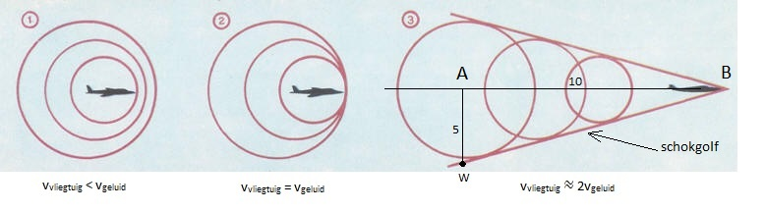

De golf die door het vliegtuig gemaakt is toen het in A was bereikt (ongeveer) nu W.
Inmiddels bevindt het vliegtuig zich in B.

De gevraagde afstand$≈\sqrt{5^{2}+{10}^{2}}=11$
Dus het antwoord wordt het best benaderd door A

